采购商务谈判策略

课程背景：
互联网+智慧物流时代，企业向采购向利润需求越来越迫切。作为企业内外部资料的链接者、整合者与领导者，对采购商务谈判能力的要求也越来越高。什么是高效的谈判？双赢原则能帮到你吗？谈判时遇到参与者多、不确定性大、有被诉讼的风险、谈判者高度情绪化、对方撒谎、不愿分享信息、手里没权力和筹码、最后一分钟加条款、差的谈判对手等，如何有效地进行采购商务谈判？
本课程针对采购面临的如上问题，从工具、心理、实战三方面，提供了一个谈判的工具箱，包括原则、策略和技巧，从谈判前的筹备到合同签订的各个阶段，给出解决方案；针对代价不菲的心理偏误问题，给出有效识别和相应调整的方法；点出谈判中易被忽略但对谈判结果有重要影响五个方面的应对之法。
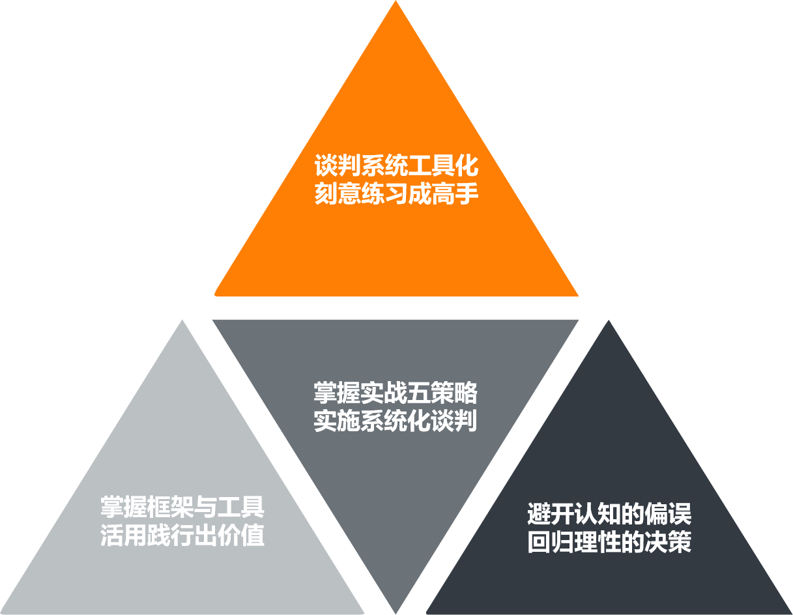
课程收益：

● 树立谈判系统工具思维，刻意练习可成高手；
● 掌握谈判策略框架工具，活用践行争创价值；
● 厘清谈判心理认知偏误，回归理性思维决策；
● 掌握五种谈判场景策略，实施系统有效谈判。

课程时间：2天，6小时/天
课程对象：生产制造或电商企业的供应链总监、采购总监、采购经理、物料经理、生产统筹经理、生产经理及与对谈判感兴趣的人员
课程方式：两天培训以“视频+案例+理论+实操+演练”的方式开展，确保从知到行
课程风格：
源于实战：课程内容基于企业实践经验，注重理论、实效、举一反三
逻辑性强：结构化思维，深入浅出解构现象、本质、工具、方法
价值度高：课程内容经过市场实战打磨，讲解的工具方法一学就会、好用有效
方法论新：专业知识+刻意练习+行动学习
团队建设：组名，组长，组训（采取积分制机制，组与组PK竞争）
课程工具(节选部分)：
工具一：“谈判准备5步法”
工具二：“谈判常见7个错误”
工具三：“探知对方底线5步法”
工具四：“讨价还价7策略”
工具五：“讨价还价7个策力”
工具六：“采购谈判实战4大策略”
工具七：“侦探式谈判的7原则”
课程体系：
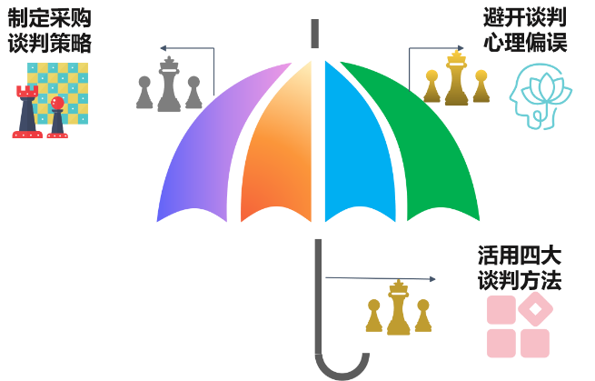

课程大纲
视频：李云龙对撤兵需求的谈判
导入：空降采购总监被要求“新的采购协议供方签署率100%”，怎么办？
案例：竞选灾难
研讨：好的采购商务谈判是什么？
第一讲：制定采购商务谈判策略
一、在谈判中争取价值
案例：汉密尔顿地产
1. 谈判者争取价值的策略
2. 谈判准备的五步法
第一步：评估自己最佳备选方案
第二步：计算自己的底线
第三步：评估对方最佳备选方案
第四步：计算对方的底线
第五步：评估协议的区间
3. 双方达成协议
4. 评估谈判结果
5. 谈判常见7个错误
6. 如何正确报价
思考：你是否应该先报价
决策：你掌握了多少信息？
1）应对对方先报价
2）正确报价的4个因素
3）如何探知对方底线
第1步：谈判前了解所有信息
第2步：谈判前明确你的假设
第3步：质疑你的假设
第4步：迂回询问并决录
第5步：权变协避骗与不确定
4）讨价还价7策略
二、在谈判中创造价值
案例：外交困局
1. 多议题的谈判
案例：连续剧播放权
2. 价值的最大化
3. 四大准备策略
策略1：明确已方多个利益点
策略2：建立一个评分的系统
策略3：计算组合提案底线值
策略4：明确对方多个利益点
4. 三大执行策略
5. 谈判后策略4步法
案例：获更多资金增加新药项目启动
话术：恭喜…我想…虽然…可能…但是…当…如果…
三、用侦探谈判获信息
案例：独家权之争
1. 侦探式谈判的7大原则
原则1：不只问是什么，还要问为什么
案例：高峰时打车
原则2：努力调利益点，不要纠缠诉求
案例：高薪的诉求
原则3：求同存异竞和，争取创造价值
案例：选票交换
原则4：把要求当机会，关注对方需求
案例：最后一分钟要求
原则5：不要打发问题，不受限创价值
案例：家居廊3个月运输的担忧
原则6：不要被拒终结，而用为什么不
案例：定制礼品竞标失败后的签约
原则7：推销卖点说服，谈判利益价值
四、从口风紧处获信息
1. 建立信任，分享信息
2. 吃惊疑虑，别忘提问
3. 互惠原则，分享信息
4. 多个议题，同时谈判
5. 多个提案，同时给出
案例：代理合同的两个提案

第二讲：避开采购商务谈判心理偏误
一、认知偏误：你看到的不是真的
案例：劳资纠纷
1. 零和偏误
案例：科恩的林场与29只啄木鸟
2. 炫目偏误
案例：名企高薪与职业发展
3. 非理性投入升级
案例：竞拍100美元
4. 表述陷阱
案例：对抗疾病问题的模拟
二、动机偏误：你就没想看到事实
案例：护栏纠纷
1. 动机不相容
故事：海妖之歌
2. 自我中心
案例：习惯性高估
3. 过分自信
4. 自利归因
5. 后悔厌恶
案例：要铜牌还是银牌
6. 消除偏误
三、自我偏误与他人偏误：在非理性下理性谈判
1. 直面自我偏误的3大策略
策略一：系统两思维
策略二：类比思维
策略三：局外人视角
2. 直面他人偏误的4大策略
策略一：考虑双方偏误后果
案例：把弱队变成强队
策略二：帮助对方减少偏误
故事：你选哪个：好的谈判者和差的谈判者
策略三：校准对方提供信息
案例：房子代理商的选择
策略四：权变协议解决冲突
案例：购买功能产品的权变协议

第三讲：活用采购商务谈判四大方法
一、找到影响力策略
1. 强调损失而非收益
案例：电力公司推荐隔热产品
话术：如果不……你将损失……
2. 细分收益整合损失
3. 先拒再调的摔门法
4. 由小到大蹬门槛法
案例：4S店销售贵车
5. 利用合理化的力量
案例：只有5页要复印
话术：我想……因为……
练习：如何提加薪？
6. 及时利用认可力量
案例：供应商介绍中合作客户的背书
7. 象征性的单方让步
案例：调查问卷里的一美元纸币
8. 参照物合理化提案
案例：20分钟去分店买折扣计算器OR电脑
9. 保护自己免受影响的6大防御策略
二、发现谈判中的盲点
案例：一次代价高昂的并购
解决方法：克服有限意识，关注注意力之外信息
1. 潜在谈判方
案例：丙公司的并购方案怎么选？
2. 对方的决策规则
案例：三个创始人公司的收购价出多少合适？
3. 信息不对称的影响（解决方法）
故事：“胜利者的诅咒”
4. 竞争对手的强项
案例：5家公司同时抢注一个发明专利
三、应对谎言和诡计
故事：一直未被发现的欺骗
1. 先发制人防御谎言与诡计的四大策略
策略一：表现出准备充分的样子
策略二：展示你获取信息的能力
策略三：间接问没有威胁的问题
策略四：强调不撒谎让对方诚实
2. 测谎的五个方法
1）信息收集多元化
2）设套
3）多方验证法
4）注意“没有回答问题"的回应
5）对财权变协议
四、处于劣势时谈判五大策略
场景：处于谈判劣势怎么办
策略一：不要暴露你处于劣势
策略二：利用对方弱点克服自身弱点
策略三：识别利用你的独特价值贡献
策略四：同时提交多个提案赢得机会
策略五：劣势明显就放弃余下的权力
【课程回顾、结业、总结行动计划表、祝福、合影】

